INDICAÇÃO

Indico a Sua Excelência o Senhor Herzem Gusmão, Prefeito Municipal, e a Sua Senhoria o Senhor José Antônio, Secretário de Infraestrutura Urbana, a recuperação asfáltica da Rua D, Condomínio Campo Verde, Bairro Campinhos (Corredor de Ônibus).

A Sua Excelência o Senhor Herzem Gusmão
A Sua Senhoria o Senhor José Antônio

JUSTIFICATIVA

O asfalto da Rua D está todo danificado. A via só tem terra, buraco e lama, prejudicando o acesso dos moradores e o tráfego de veículos, além de as paredes das casas estarem todas sujas de lama, por conta dos veículos, principalmente os ônibus do transporte coletivo que passam pela rua enlameada. Indicamos a recuperação do asfalto com urgência,

Plenário Vereadora Carmen Lúcia, 18 de agosto de 2020

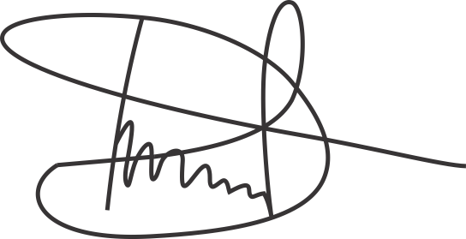
Luciano Gomes
Vereador (PCdoB)

